Краткосрочный проект в средней группе
«Блокада Ленинграда»

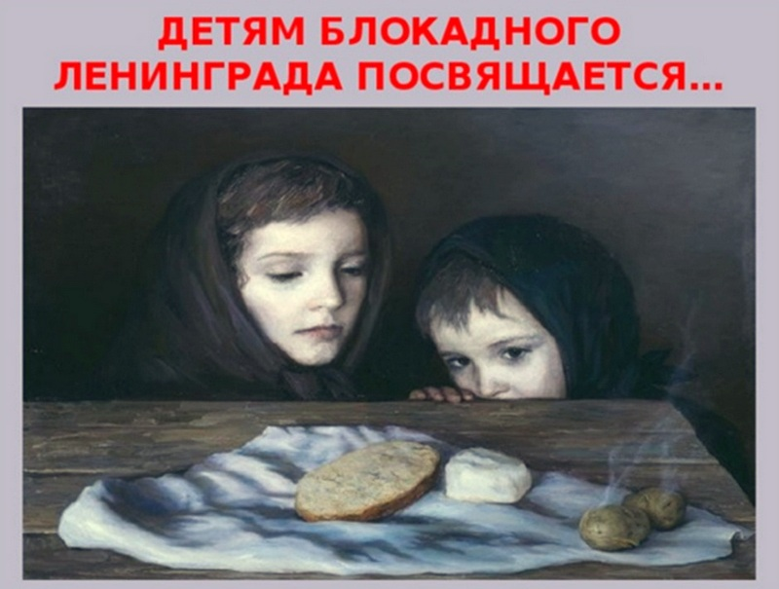

Подготовили воспитатели:
Сайбель Е. В.
Голубкова О. В.
Педагог – психолог:
Чайка В. А.
Ст. Выселки 2024г.
Направление реализации проекта: патриотическое воспитание
Тип проекта: познавательно-информационный
Продолжительность проекта: кратко- срочный 1 неделя
Участники: дети средней группы, воспитатели, родители.
Цель проекта: Расширить представление детей о героическом подвиге жителей блокадного Ленинграда в годы Великой Отечественной войны.
Задачи проекта:
- Познакомить ребят с понятиями блокада, дорога жизни, продуктовые карточки.
- Обогащать словарный запас детей.
- Познакомить детей с художественными и музыкальными произведениями, посвящёнными блокаде Ленинграда.
- Формировать у детей патриотические чувства и представление о героизме. Воспитывать любовь и уважение к защитникам Родины на основе ярких впечатлений и исторических фактов.
Актуальность проекта:
Как детям сказать, что такое война?
Детям маленьким с глазками чистыми?
Их нельзя обмануть, их нельзя испугать,
Потерять смысла фразами быстрыми.
Как до них донести, чтоб открылись сердца,
Пытаясь слова упростить,
Что война – это ужас и боль без конца.
И ее нельзя допустить!
(В. Перницкая)
Патриотическое воспитание – это воспитание гражданина, горячо любящего свою Родину. На основе возвышающих чувств патриотизма укрепляется любовь к Родине, появляется чувство ответственности за ее могущество, честь и независимость, сохранение материальных и духовных ценностей общества, развивается достоинство личности.
Всё дальше и дальше уходят от нас те дни, когда пылала наша земля, шла жестокая и страшная война, а город Ленинград находился в блокадном кольце. И всё сложнее с каждым годом рассказывать нашим маленьким детям о тех тяжёлых, далёких 900 блокадных днях.
Во время беседы с детьми по этой теме возникло много вопросов. Заинтересованность детей проявила необходимость подробнее рассказать им о жизни Ленинграда во время блокады, пополнить знания об истории города-героя и его историческом прошлом.
И еще одна важная проблема: как рассказать о блокаде, не травмируя детскую психику, не пугая детей. Нужно очень тщательно подбирать материалы о лишениях и тяготах жителей блокадного Ленинграда – детей и взрослых. Очень аккуратно и дозировано рассказывать о войне, о блокаде.
Ожидаемый результат:
Предполагается, что реализация данного проекта будет способствовать:
- развитию у детей интереса к истории родной страны в годы Великой Отечественной войны;
- пониманию таких терминов как: война, блокада, ветеран, дорога жизни, продуктовая карточка.
- воспитанники научатся проявлять заботу, отзывчивость и уважение к людям старшего поколения.
Этапы реализации проекта:
1 этап – подготовительный
Выявление первоначальных знаний детей о блокаде Ленинграда. Информирование родителей о предстоящем проекте. Подбор литературы, презентаций, фото и видео материалов, дидактических игр.
2 этап этап – основной
Просмотр презентации «Блокада Ленинграда».
Организация образовательной деятельности с детьми. Организация сюжетно - ролевых, дидактических и подвижных игр. Привлечение родителей к участию в проекте.
3 этап – заключительный:
Проведение досуга «Дорогой жизни».
Выставка детских работ «Блокадный Ленинграда»
Анализ полученных результатов и обобщение опыта.
Организация деятельности участников в рамках проекта:
- Беседа с презентациями: «900 дней Блокады», «Дети блокадного Ленинграда»
- Знакомство с художественной литературой: Е. Благина «Шинель», С. Ботвинник «Блокадный хлеб», «Дневник Тани Савичевой», Ю Воронков книга стихов «Блокада», М. Сухачёв «Дети блокады», В. Воскобойников «Оружие для Победы».
- Прослушивание музыкальных произведений: В. Толкунова «Дети Ленинграда», Э. Хиль «Медаль за оборону Ленинграда», А. Островский и Л. Ошанин «Солнечный круг», Д. Тухманов, В Харитонов «День Победы», М. Исаков М. Блантер «Катюша».
- Дидактические игры: «Подбери картинку». «Колесо истории», «Что изменилось», «Военный транспорт».
- Сюжетно-ролевые игры: «Дорога жизни», «Летчики», «Госпиталь».
- Подвижные игры: «Перейти на другой берег», «Попади в цель», «Меткий стрелок».
- Рисование: «Блокадный Ленинград», раскраски: военные профессии,
военная техника
- Конструирование: Письма детям Ленинграда.
- Работа с родителями: Оформление папки-передвижки «Мы помним, мы гордимся». Предложить родителям вместе с детьми маршрут выходного дня в музей военной техники

